Player Machines

Conductor

Analyze

Workbench



WEB Server

WEB服务器

数据库服务器

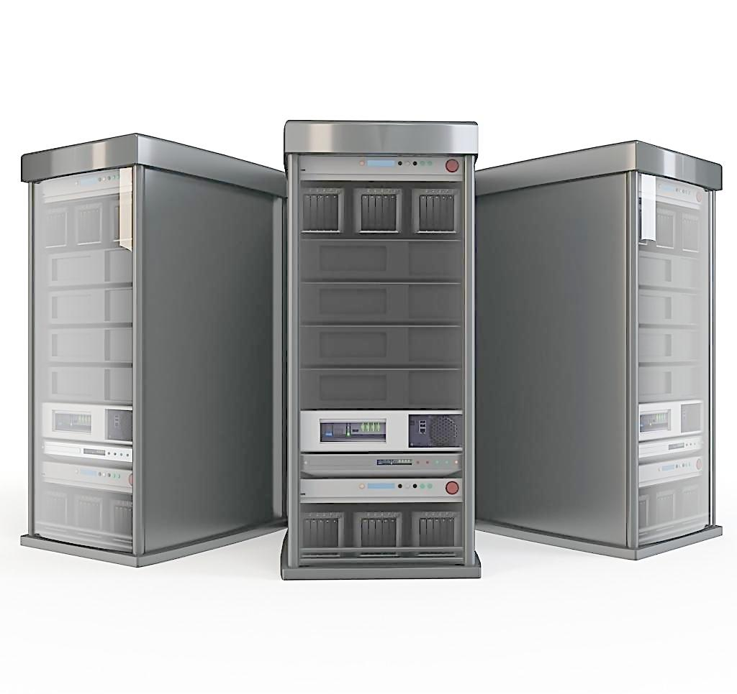

……

代理

代理

代理

代理

管理者



客户端

数据库服务器

WEB服务器

防火墙

网络



场景执行

场景布置

脚本生成

环境搭建

测试结果分析

系统性能调优

测试实施

测试方案设计

性能需求分析

N3

33

数据库服务器

web服务器

A2

33

网络

N2

33

N4

A1

33

A3

33

N1

客户端